KELP KUYRUĞU ÖZELLİK BELGESİ
(Phleum pratense L.& Phleum bertolonii DC.)

I. ÇEŞİDİN ADI :

II. ORİJİNİ :
1. Islah Edildiği Yer ve Yıl :
2. Islah Eden Kişi veya Kuruluş :
3. Islah Yöntemi :
4. Ebeveyn Adları :
5. Çeşit Sahibi Kuruluş :

III. BOTANİKTEKİ YERİ
1. Familyası :
2. Cinsi :
3. Türü :
4. Varyetesi :

IV. MORFOLOJİK ÖZELLİKLER (**)

Özellikler | Parsel(1) | Açıklamalar | Not(x) |  | Örnek çeşitler(2)
(*) 1. Ploidi  Ploidy | C | Diploid  Tetraploid  Hexaploid | 2  4  6 |  | Aberystwyth S50(P.b.)  Farol (P.p.)
2.Bitki : Ekildiği yılda salkım çıkarma hızı  Plant : Speed of inflorescence emergence  in the year of sowing | A | Yok veya çok yavaş  Yavaş  Orta  Hızlı  Çok hızlı | 1  3  5  7  9 |  | Aberystwyth S48(P.p.)  Farol (P.p.)  Ramona (P.p.)
3.Yaprak : Renk  (ikinci yılda sapa kalkmadan önce)  Leaf : Color (in 2 nd year before elongation) | B | Açık yeşil  Orta yeşil  Koyu yeşil | 3  5  7 |  | Aberystwyth S51(P.p.)  Topas (P.p.)  Allgreen (P.b.)
4 .Yaprak : Genişlik (3’de olduğu gibi)  Leaf : Width (as for 3) | B | Dar  Orta  Geniş | 3  5  7 |  | Ramona (P.p.)  Farol (P.p.)  Eskimo (P.p.)
(+) 5.Bitki : 2.yıl sapa kalkmadan önce büyüme şekli  Plant : Growth habit in 2 nd year before  elongation | A | Dik  Yarı dik  Orta  Yarı yatık  Yatık | 1  3  5  7  9 |  | Phlewiola (P.p.)  Castella (P.p.)
(*) 6. Bitki: Salkım çıkarma zamanı (2.yılda)  (+)  Plant: Time of inflorescence emergence  (in 2 nd year) | A | Çok erken  Erken  Orta  Geç  Çok geç | 1  3  5  7  9 |  | Ramona (P.p.)  Topas (P.p.)  Barmidi (P.p.)  Farol (P.p.)  Aberystwyth S48 (P.p.)

Kelp Kuyruğu
(Phleum pratense L.&Phleum bertolonii DC.)

Özellikler | Parsel(1) | Açıklamalar |  | Not(x) |  | Örnek çeşitler(2)
(*) 7.Bayrak yaprağı :Uzunluk (salkım  (+) çıkarmadan sonraki iki hafta içinde  ana saptaki bayrak yaprağı)  Flag leaf : Length (flag leaf on  representative stem, within 2  weeks after inflorescence emergence) | A | Çok kısa  Kısa  Orta  Uzun  Çok uzun |  | 1  3  5  7  9 |  | Aberystwyth S50(P.b.)  Ramona (P.p.)  Aberystwyth S352(P.p.)  Pecora (P.p.)
(*) 8.Bayrak yaprağı : Genişlik (7’de gözlemi  (+) yapılan aynı bayrak yaprak)  Flag leaf : Width (same flag leaf as that  used for 7) | A | Çok dar  Dar  Orta  Geniş  Çok geniş |  | 1  3  5  7  9 |  | Ramona (P.p.)  Mirage (P.p.)  Eskimo (P.p.)
(*) 9.Sap : En uzun sapın uzunluğu (tam  geliştiğinde, salkım dahil)  Stem : Length of longest stem (inflorescence included; When fully expanded) | A | Çok kısa  Kısa  Orta  Uzun  Çok uzun |  | 1  3  5  7  9 |  | Aberystwyth S50(P.b.)  Farol (P.p.)  Topas (P.p.)
(+) 10.Sap : Üst boğum arasının uzunluğu  Stem : Lenght of upper internode | A | Kısa-orta  Orta  Orta-uzun |  | 4  5  6 |  | Aberystwyth S50(P.b.)  Ramona (P.p.)  Erecta (P.p.)
11.Başak : Uzunluk (salkım tamamıyla  geliştiğinde)  Inflorescence : Length (when fully  expanded) | A | Kısa-orta  Orta  Orta-uzun |  | 4  5  6 |  | Ramona (P.p.)  Farol (P.p.)  Erecta (P.p.)

(*) Çeşit özellik belgesinde mutlaka belirtilmeli ve her yıl tespit edilmelidir.
(+) Özellik, çizim ve diğer açıklamalarla gösterilmiştir.
(**) UPOV, TG/34/6 No’lu belgesine göre düzenlenmiştir.
(x) Belirlenen özellik yuvarlak içine alınmalıdır.

(1) -A-İzole edilmiş(ayrılmış) bitkilerin parselleri
B-Sıralar halindeki parseller
C-Özel testler

(2) -Örnek çeşitler
P.b. : Phleum bertolonii DC.
P.p. : Phleum pratense L.

V. DİĞER ÖZELLİKLER

1.Çeşit ile ilgili başka özellikler :

2.Teknolojik Özellikler :

3. Hastalıklar ve Zararlılar :

Kelp Kuyruğu
(Phleum pratense L.&Phleum bertolonii DC.)

AÇIKLAMALAR

6- Salkım çıkarma Zamanı : Haftada iki kez ve gerekli ise daha fazla sıklıkla, ocağa ekim veya sıraya ekim parsellerinde gözlenmelidir.(ortalama değer 2.yılda)

A- Ocağa ekim parselleri : Ocaktaki her bitkinin üç salkım (yumak) çıkardığı tarih kaydedilir ve ocak ortalaması alınarak salkım çıkarma tarihi bulunur.

B- Sıraya ekim : Her büyüme safhasında parseldeki bitkilerin yarısının gözlenen özelliği gösterdiği tarih alınır.
1.Dışarıya doğru şişme,
2. Salkımın görünecek şekilde uç vermesi,
3.1/4 oranında salkım çıkarma,
4. 1/2 oranında salkım çıkarma.

7-8-Bayrak yaprağı : Kının gövdeye sardığı sapın salkım çıkarma zamanı görülen en üsteki birinci yaprak
Not : Bazı durumlarda kıvrılmış gibi çok kısa yaprak kınına sahip yakacık ve yaprak ayası salkım çıkarma zamanı görülebilir veya görülmeyebilirde bazen de salkım çıkarma zamanından sonra görülebilir. Özellikle normal bir gövdeyi saran yaprak kınına sahip değildir.

10- Sap : Üst boğumun uzunluğu : Boğum arası tam geliştiği zaman ölçülmelidir. Üst boğum arası uzunluğu; bitkinin üst boğumu ile salkım arasındaki mesafe ölçülerek belirlenir.

Kelp Kuyruğu
(Phleum pratense L.&Phleum bertolonii DC.)

5. Bitki Büyüme şekli: Büyüme şeklinin bütün bitkide yaprağın meyline göre gözlemlerle tayin
edilmeli. Yaprakların yoğun olduğu noktada geçirilecek hayali bir çizgi
ile dikey çizgi arasında olacak açık kullanılmalıdır.

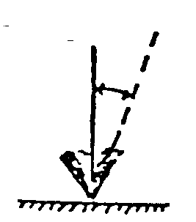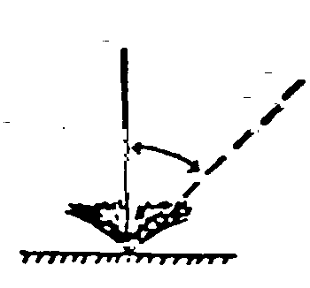
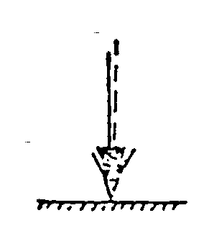
1 |  | 3 |  | 5
Dik |  | Yarı - dik |  | Orta

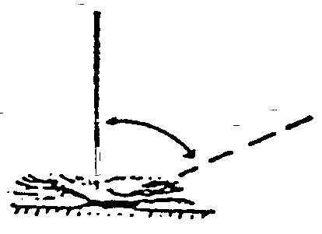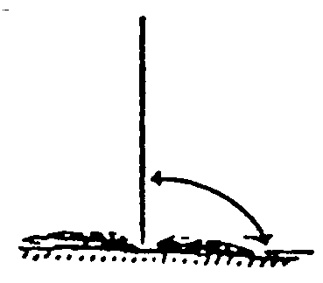

7 |  | 9
Yarı - yatık |  | Yatık

